Конспект непосредственно образовательной деятельности по математике в подготовительной группе «Путешествие на планету математики, состав числа 9»
Автор: Гаус Ирина Валерьевна МБДОУ №156 г. Кемерово
Цель: учить составлять и решать задачи и примеры. Закрепить состав числа 9, закреплять знания детей о геометрических фигурах.
Программное содержание:
Обучающие задачи:
- Продолжать учить составлять простые арифметические задачи и записывать их решение с помощью цифр.
- Закрепить состав числа 9.
- Закрепить знания детей о геометрических фигурах.
Развивающие задачи:
- Создать условия для развития логического мышления, сообразительности, внимания.
- Развивать смекалку, зрительную память, воображение.
- Способствовать формированию мыслительных операций, развитию речи, умению аргументировать свои высказывания.
Воспитательные задачи:
- Воспитывать самостоятельность.
- Воспитывать интерес к математическим занятиям.
Предварительная работа с детьми: отгадывание загадок, решение логических задач, решение простых арифметических задач, индивидуальные занятия.
Оборудование: наглядный и счётный материал, линейка на каждого ребёнка, мяч, задания на каждого ребёнка.
Ход:
Воспитатель: Ребята, сейчас мы с вами отправимся в путешествие далеко-далеко, на планету математики. Подойдите к столам, там у каждого лежит задание. А на чём мы отправимся, вы узнаете, когда соедините цифры по порядку. Начинаем с цифры 1. После цифры 1, Таня, скажи, какая цифра следует?
Таня: 2.
Воспитатель: Да, правильно 2. А после цифры 2, Артём, скажи какая цифра?
Артем: 3.
Воспитатель: Молодцы, и так по порядку.

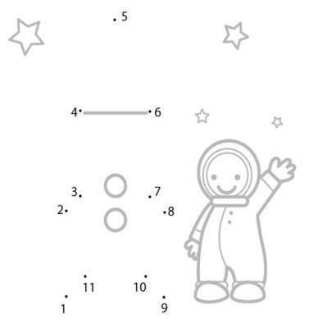
Воспитатель: Настя, скажи, что у тебя получилось?
Настя: Ракета.
Воспитатель: У всех получилась ракета? Посмотрите, у вас есть ещё задание. Нужно помочь пчёлке собрать нектар. Пчёлка берёт те примеры в ведёрке, в которых ответ получается 9. Поможете? Для начала надо решить примеры, ответ у которых получится 9, соединим с ведёрком.
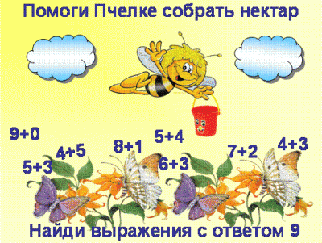
Воспитатель: А теперь назови, какой пример в ведёрко положил, Дима?
Дима: 4+5.
Воспитатель: А Женя?
Женя: 9+0.
Воспитатель: Лиза?
Лиза: 7+2.
Воспитатель: Настя?
Настя: 8+1.
Воспитатель: Все примеры собрали? Таня?
Таня: Нет, ещё один. 6+3.
Воспитатель: Молодцы! А теперь, чтобы наша ракета полетела, надо узнать, на какую кнопку надо нажать, чтобы отправиться в полет. Для этого надо решить задачи.
1. Яблоки в саду поспели,
Мы отведать их успели:
8 румяных, наливных,
1 с кислинкой.
Сколько их?
2. Десять веселых медвежат
За малиной в лес спешат,
Но один из них отстал,
А теперь ответ найди:
Сколько мишек впереди?
3. У бабушки Даши внучка Маша, кот Пушок и собака Дружок. Сколько всего внуков у бабушки?
Воспитатель: Какая цифра у вас получилась? Лиза, сколько у тебя получилось?
Лиза: 9.
Воспитатель: А сколько получилось у Димы?
Дима: 9.
Воспитатель: Молодцы, теперь можно отправляться в полет. Катя, подойди, на клавиатуре нажми на цифру 9.
Катя нажимает на цифру 9. Звучит музыка.
Воспитатель: Итак, мы отправляемся в полёт. А пока мы летим, скажите, какие арифметические знаки вы знаете? (= + - > <).
Воспитатель: Мы подлетаем к планете. Закройте глаза. Ребята, посмотрите, мы прилетели на другую планету. И нас встречают жители этой планеты. Посмотрите, какие они необычные, а у одного из жителей есть конверт. Сейчас посмотрим, что в нём.
Смотрят. Там задания.
Воспитатель: А в нем задания. Задания то зашифрованные. Кто помнит, на какую цифру мы нажимали, что бы ракета взлетела? Женя, на какую цифру?
Женя: 9.
Воспитатель: Назовите число, за которым идет число 9? (8) Назовите число, следующее за числом 9? (10) Назовите соседей числа 9? (8 и 10)
У вас есть счётные палочки. Давайте составим примеры с числом 9. Какой пример составила Настя? (4+5) Какой пример составила Арина? (3+6) А какой пример составила Маша? (2+7) А Катя составила? (9+0)
Физкультминутка «Мы устали, засиделись»
Мы устали, засиделись,
Нам размяться захотелось.
Отложили мы тетрадки,
Приступили мы к зарядке.
(Одна рука вверх, другая вниз, рывками менять руки)
То на стену посмотрели,
То в окошко поглядели.
Вправо, влево, поворот,
А потом наоборот.
(Повороты корпусом)
Приседанья начинаем,
Ноги до конца сгибаем.
Вверх и вниз, вверх и вниз,
Приседать не торопись!
(Приседания)
И в последний раз присели,
А теперь за парты сели.
(Дети садятся на свои места)
Воспитатель: Давайте поиграем и вспомним дни недели.
Игра «Дни недели». Я буду бросать мяч, и задавать вопрос. Кому бросила, отвечает на вопрос и бросает мяч обратно. Воспитатель бросает мяч каждому ребенку индивидуально. Вопросы: Какой первый день недели? Какой 3? После четверга, что будет? Какой день недели выходной? и т.д.
Воспитатель: Ребята, а у нас ещё одно задание. Нам предлагают отгадать загадки о геометрических фигурах.
1. Три вершины, три угла, три сторонки – вот и я! (треугольник).
2. Не овал я, и не круг, треугольнику я – друг. Прямоугольнику я – брат, а зовут меня … (квадрат).
3. Я как обруч, колесо, как чудесное кольцо, и как просто буква О. (круг)
4. Я - почти, как круг – малец, я похож на огурец.
5. Четыре угла, как квадрат я имею, но только квадратом назваться не смею, но всё же похож на квадрат, между прочим. У меня 2 длинные стороны и 2 покороче. (прямоугольник)
Воспитатель: А теперь из геометрических фигур поможем нашим героям построить дом для числа 9 по схеме (схема крепиться на доске). Из каких геометрических фигур построен дом на схеме?
Дети: Квадрат, треугольник, прямоугольник.
Дети строят дом.

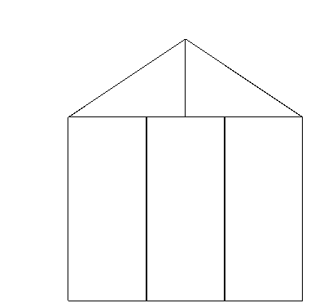
Воспитатель: Какие красивые получились дома. А давайте измерим высоту дома? Длину дома? А с помощью чего мы будем мерить дом?
Дети: Линейки (измеряют высоту и длину дома).
Воспитатель: Какой высоты получился дом у Лизы?
Лиза: 9 см.
Воспитатель: А у Маши?
Маша: 9 см.
Воспитатель: Какой длины получился дом? У Насти?
Настя: 9 см.
Воспитатель: А Андрей померил?
Андрей: 9 см.
Воспитатель: Молодцы. А в конверте есть загадка. Но она не про геометрические фигуры. Послушайте и отгадайте загадку: что все замки открывает? Женя?
Женя: Ключ.
Воспитатель: А кто ещё как думает? Катя, а как ты думаешь, что это такое?
Катя: Ключ.
Воспитатель: Молодцы, отгадали загадку. Давайте проверим, правильно ли вы её отгадали. Надо внимательно слушать меня. У вас на листиках есть чёрная точка. Я буду говорить, в какую сторону и на сколько клеток провести линию, не отрывайте карандаш от бумаги. Итак, начинаем: от чёрной точки вправо отсчитайте 8 клеток, затем вверх 2 клеточки, вправо 4 клетки. Вниз 5 клеток. Затем влево 4 клетки. 2 клеточки вверх. 4 клеточки влево. 3 клетки вниз. 1 влево. 1 вверх. Влево 1 клеточка. 1 вниз клеточка. 1 влево клетка. 3 клеточки вверх. 1 клеточка влево. И 1 клетка вверх.

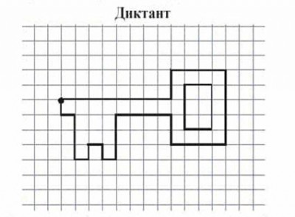
Воспитатель: Что у вас получилось? Лера?
Лера: Ключ.
Воспитатель: А у Димы, что получилось?
Дима: Ключ.
Воспитатель: Значит, правильно вы отгадали загадку. Молодцы! Жителям этой планеты очень понравилось, как вы справились с заданиями. Вы все сегодня хорошо поработали, посмотрите, здесь есть ещё конверт. Посмотрим, что там. Что же это?
Дети: Медали.
Воспитатель: Жители этой планеты награждают вас за старание и за помощь им (награждение медалями). Но нам пора отправляться назад. Закрывайте глаза (звучит музыка). Ну вот мы и вернулись. Давайте вспомним (вопросы к детям):
- где мы были?
- с каким числом мы сегодня работали?

